ROMANTIKA
Teden od 9. 11 – 13. 11. 2020
Pozdravljeni osmošolci.
Naša zadnja učna ura, pred počitnicami, je bila namenjena utrjevanju znanja iz klasicizma. Z današnjim dnem prehajamo na novo poglavje – ROMANTIKA.
Uvodoma prisluhnite dvema glasbenima primeroma. Prvi primer je Mozartova klavirska sonata v A-duru, imenovana Rondo Alla Turca, ki jo najdete tukaj. Drugi glasbeni primer je iz novega obdobja, romantike – tukaj.( La Campanella, Niccolo Paganini Etude No.3)
Iz posnetkov je moč razbrati, da gre za klavirski skladbi, ki se med seboj razlikujeta po tempu, dinamiki in tehniki igranja. Po značaju sta obe veseli, a v prvi je tonaliteta jasna, kar je značilnost klasicizma. V drugi skladbi tonaliteta ni več jasna, saj se v njej prepleta veliko kromatičnih tonov, ki so značilnost romantike.
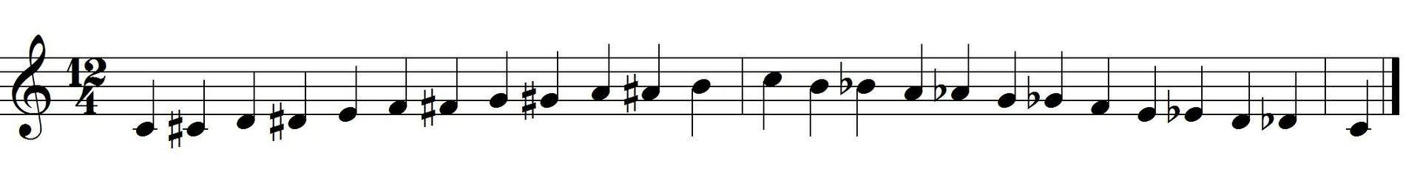
c cis d dis e f fis g gis a ais h c² h hes a as g ges f e es d des c
(b)
Slika prikazuje kromatično lestvico navzgor in navzdol.
Kako kromatična lestvica zveni, lahko slišite na tej povezavi.
Kaj je romantika?
Romantika je umetnostna smer v Evropi, ki se je razvila iz predromantike konec 18. stoletja, vrh pa je dosegla v prvi polovici 19. stoletja, na primer v glasbi, književnosti in slikarstvu. Na Slovenskem je romantična književnost trajala od leta 1830 do leta 1848, najpomembnejši predstavnik je pesnik France Prešeren.
V romantiki so se skladatelji osredotočili na izražanje čustev. Osrednja tema je bila narava. Zanimanje je bilo tudi za surrealistično oziroma nadnaravno in poleg tega tudi eksotično glasbo. V prvi polovici 19. stoletja so skladatelji pisali intimno glasbo, medtem ko se je v drugi polovici 19. stoletja veliko romantičnih skladateljev opiralo na narodno glasbo in s tem nakazovalo na ljubezen do domovine. Ideje so dobivali iz ljudskih in tradicionalnih pesmi. V drugi polovici 19. stoletja se izoblikujejo tako imenovane nacionalne šole.
Slika spodaj prikazuje primer hišnega muziciranja. Glasba je v romantiki postala del splošne izobrazbe in s tem simbol družbenega statusa.
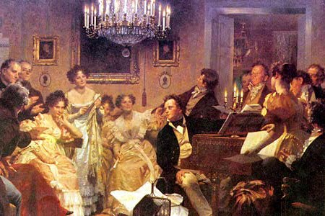
Nekaj o romantični glasbi si izvedel iz zgornjega sestavka, sedaj pa se loti glasbenega raziskovanja, tako da najprej prebereš sestavek v učbeniku za glasbo, Glasba danes in nekoč 8, avtorice Albince Pesek, na straneh od 26 do 28. sestavek preberi počasi in zavzeto, tako da boš razumel besedišče. Nato se loti dela z interaktivnim učbenikom na tej povezavi.
Ko opraviš obe nalogi, po lastni izbiri, pokliči enega izmed sošolcev in se pogovorita o tem kakšen vtis je nate naredila romantična glasba. Svoje vtise zapišita v spodnjo tabelo in mi jih posredujta v spletno učilnici – teamsi – dodeljene naloge.

Ime in priimek | Poklical sem (navedi ime in priimek sošolca)
Moji vtisi in mnenje o romantični glasbi | Sošolčevi vtisi in mnenje o romantični glasbi

Želim vam obilo glasbenih užitkov ter uspešno delo.
vaša učiteljica
Kriteriji uspešnosti

Uspešen bom, ko bom:
- pogledal posnetka klasicistične in romantične klavirske skladbe,
- razumel pojem »kromatična lestvica«,
- po posnetku odpel kromatično lestvico,
- spoznal značilnosti romantične glasbe,
- razumel pojem »hišno muziciranje«,
- prebral sestavek o romantiki v učbeniku,
- rešil naloge interaktivnega učnega lista,
- poklical sošolca in se z njim pogovoril o romantični glasbi,
- učiteljici preko teamsov poslal opravljena nalogo v parih,
- ko mi bo učiteljica posredovala povratno informacijo o opravljeni nalogi.

